EVIDENCIAS DE PREGUNTAS QUE NO DA OPCIÓN PARA ESCOGER DEL EXAMÉN FINAL DE MEDICINA PREVENTIVA:
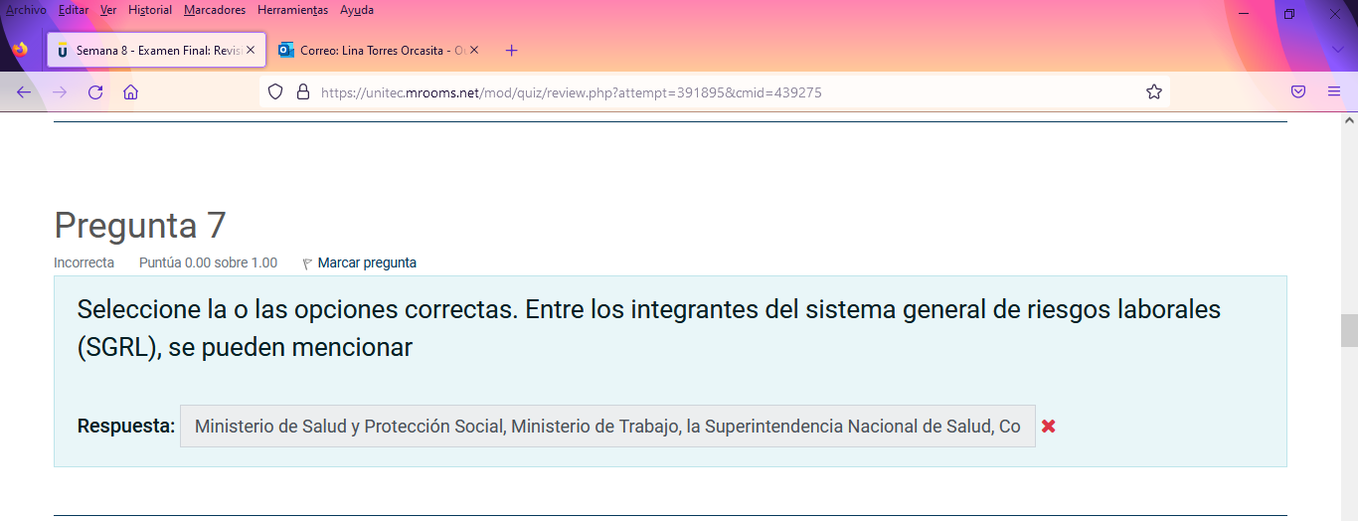
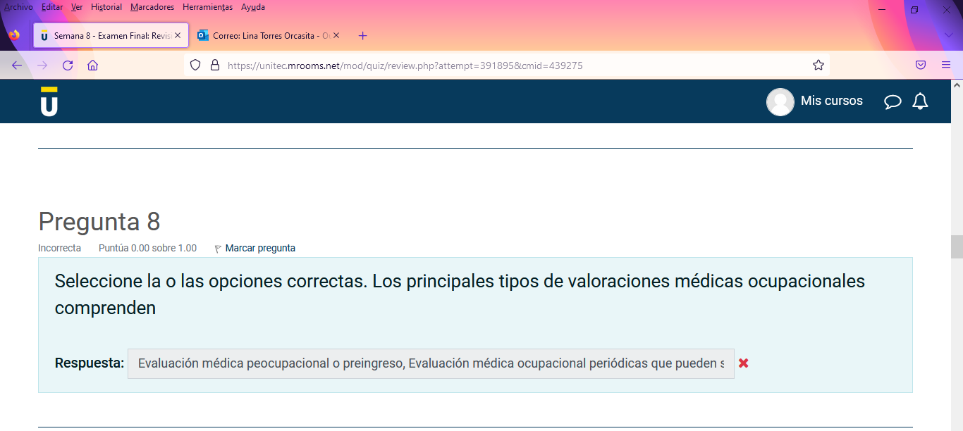
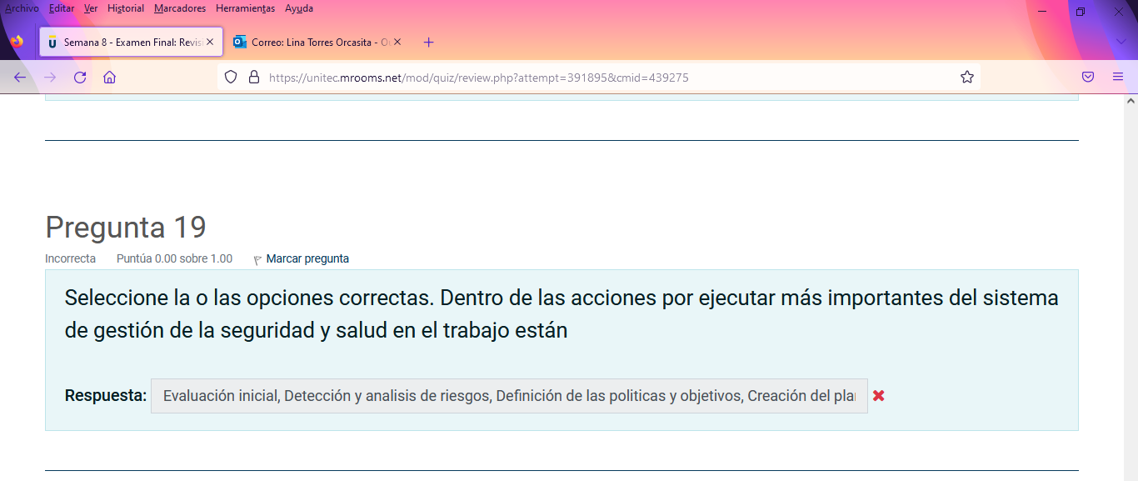
Agradezco la revisión de estas tres preguntas de lo cual estoy segura las conteste bien.

